Braas Bügel für Sicherheitspfanne Alu beschichtet anthrazit

BMI Deutschland BRAAS

Eigenschaften

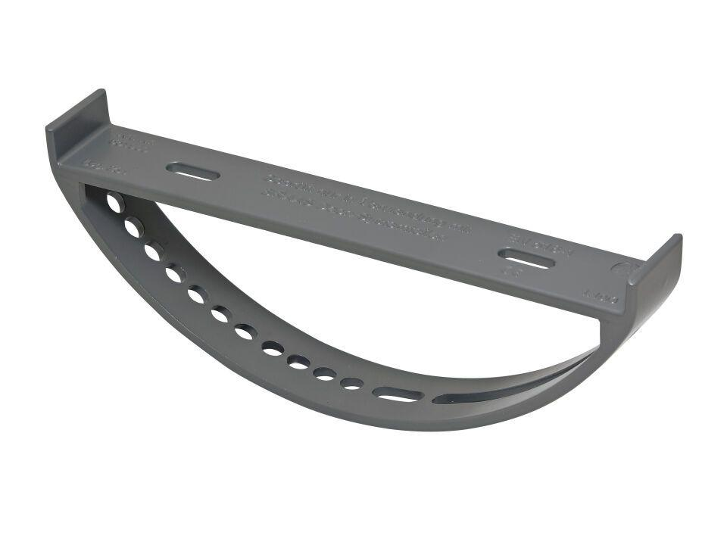

GTIN:

4031486036517

HAN:

00551902

Farbton

anthrazit

Werkstoff

Aluminium